|  |
| --- |
| **컴파일러 보고서 #3**  **예측파서 구현** |



Name : 신주영

Department : Software

Student Number : 2019038044

Name of lecture : 컴파일러

Professor : 이재성교수님

**프로그램 코드 설명**

**헤더와 코드1**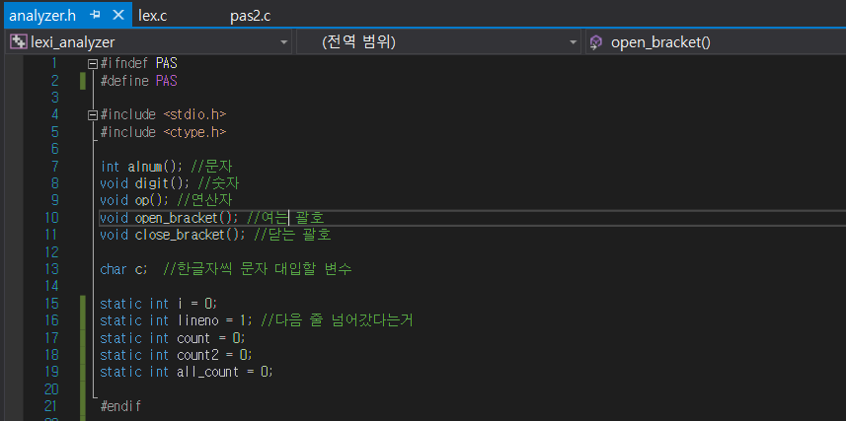

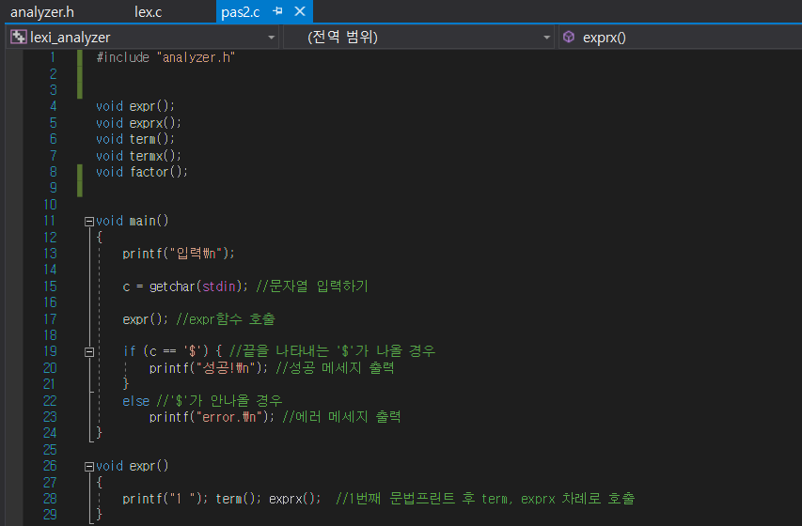

**사용한 헤더:** “anlayzer.h” 🡺 <stdio.h>, <ctype.h>와 과제2에서 수행했던 함수와 변수 정의

**main함수:**

1. 15줄: c에 getchar(stdin)으로 키보드로부터 문자열을 입력받아 한글자씩 대입한다.

2. 17줄: expr함수를 호출한다.

3. 19~23줄: expr함수를 끝내고 왔을 때, c에 ‘$’가 들어 있다면 문장이 알맞게 끝났으므로 성공 메시지를 출력한다.

그렇지 않을 경우, 에러 메세지를 출력한다.

**expr함수:** 1번 문법이라는 print를 수행 후, term, exprx함수를 차례로 호출한다.

**코드2**

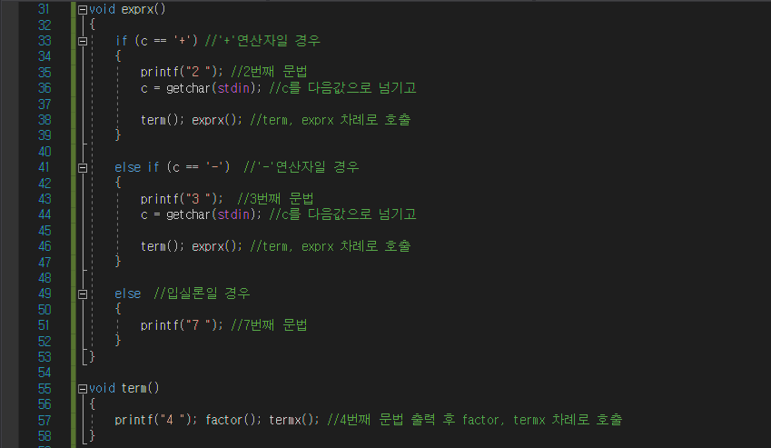

**exprx함수:**

1. 33~39줄: c에 '+'연산자가 나올 경우, 2번째 문법이라는 걸 출력 후, c를 다음 값으로 넘기고, term() exprx()를 차례대로 호출한다.

2. 41~47줄: c에 '-'연산자가 나올 경우, 3번째 문법이라는 걸 출력 후, c를 다음 값으로 넘기고, term() exprx()를 차례대로 호출한다.

3. 49~52줄: c에 '+', '-' 둘 다 아닌 값이 들어올 경우, 7번째 문법이라는 걸 출력 한다.

**term함수:** 4번째 문법이라는 print를 수행 후, factor, termx 함수를 차례로 호출한다.

**코드3**

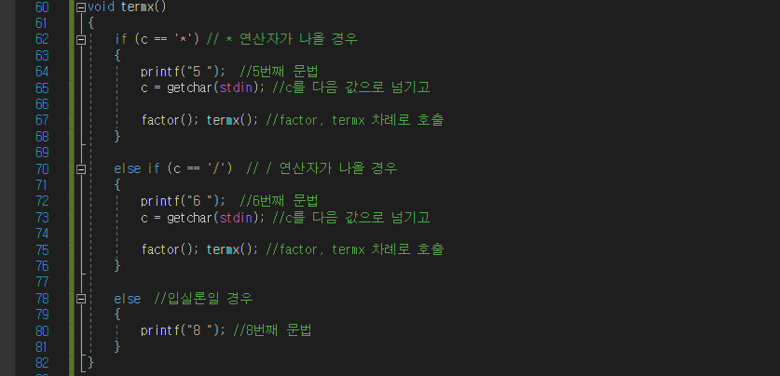

**termx함수:**

1. 62~68줄: c에 '*'연산자가 나올 경우, 5번째 문법이라는 걸 출력 후, c를 다음 값으로 넘기고, factor() termx()를 차례대로 호출한다.

2. 70~76줄: c에 '/'연산자가 나올 경우, 6번째 문법이라는 걸 출력 후, c를 다음 값으로 넘기고, factor() termx()를 차례대로 호출한다.

3. 78~81줄: c에 '*', '/' 둘 다 아닌 값이 들어올 경우, 8번째 문법이라는 걸 출력 한다.

**코드4**

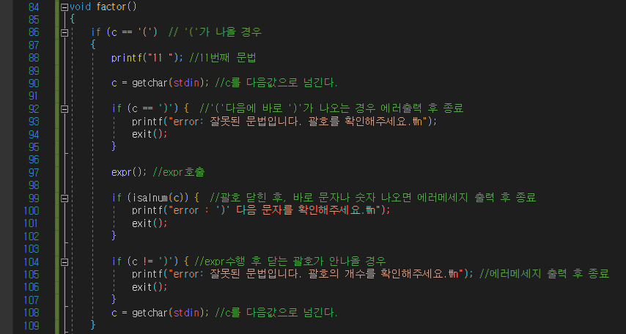

**factor함수:**

**86~109줄:** c에 '('가 나올 경우, 11번째 문법이라는 걸 출력 후, c를 다음 값으로 넘긴다.

1. 92~97줄: 만약 여는 괄호 다음 값이 바로 닫힌 괄호이면 에러 메세지를 출력 후 종료한다. 그렇지 않을 경우 바로 expr함수를 호출한다.

2. 99~102줄: 만약 expr 수행 후, 연산자 없이 바로 문자나 숫자가 나오면 에러 메세지를 출력 후 종료한다.

**코드5**

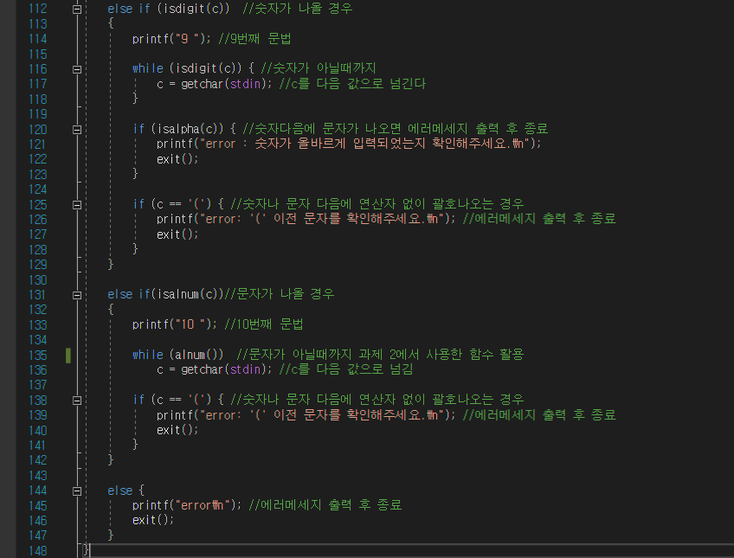

**111~129줄:**

1. c에 숫자가 나올 경우, 9번째 문법이라는 걸 출력한다.

2. 116~118줄: c에 숫자가 아닌 값이 들어올 때까지 while문으로 c를 다음 값으로 넘긴다.

3. 120~123줄: 숫자 다음에 문자가 나올 경우 에러 메세지를 출력 후 종료한다.

4. 125~128줄: 숫자 다음에 연산자 없이 괄호가 나오는 경우 에러 메세지를 출력 후 종료한다.

**131~142줄:**

1. c에 문자가 나올 경우, 10번째 문법이라는 걸 출력한다.

2. 135~136줄: c에 문자가 아닌 값이 들어올 때까지 과제2에서 수행했던 alnum함수를 활용하여 while문으로 c를 다음 값으로 넘긴다.

3. 138~141줄 숫자나 문자 다음에 연산자 없이 괄호가 나오는 경우 에러 메세지를 출력 후 종료한다.

**144~147줄:** 그 외의 문자가 들어올 경우 에러 메시지 출력 후 종료한다.

**프로그램 실행해본 결과**

**예제 1.**

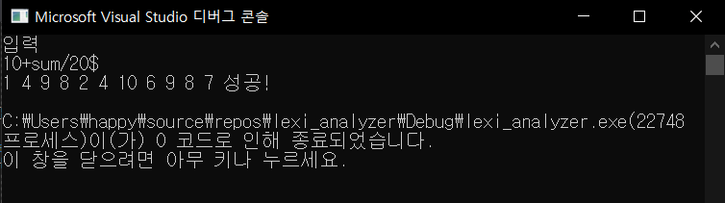

**예제 2.**

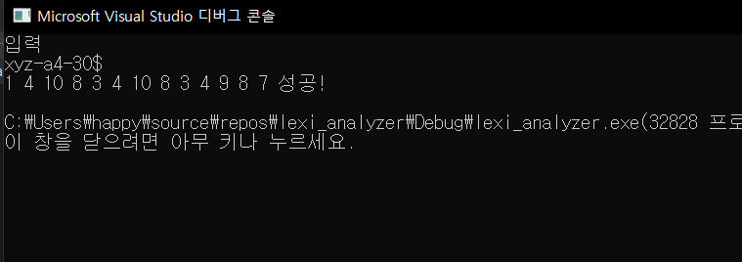

**예제 3. :** 띄어쓰기로 토큰이 분리되었으므로 에러메세지를 출력한다.

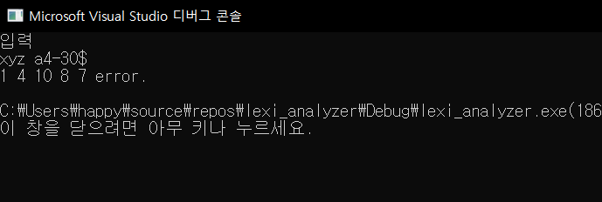

**예제 4:** 괄호의 개수 맞는지 확인 후 맞아서 성공메세지 출력된 결과화면이다.

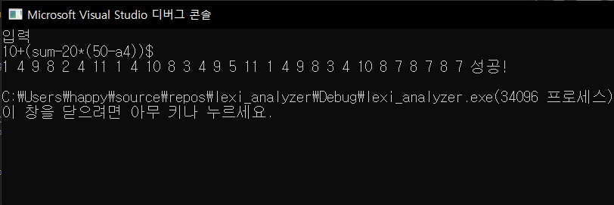

**예제 5:** 연산자가 제일 처음에 입력될 경우 오류메세지를 출력한다.

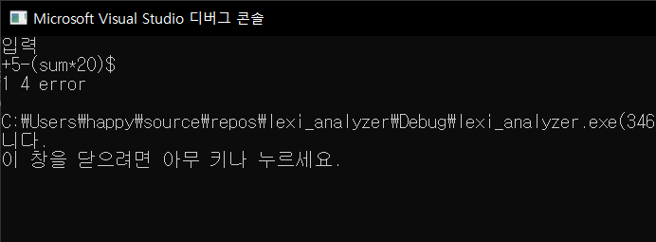

**예제 6:** 괄호가 개수가 맞지 않을 시 괄호를 확인하라는 에러메세지를 출력 후 종료된다.

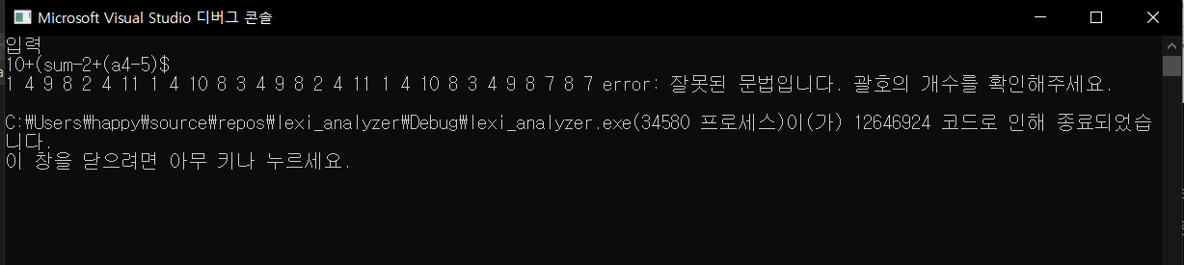

**예제 7:** 올바른 괄호의 개수면 성공 메시지를 출력 후 종료된다.

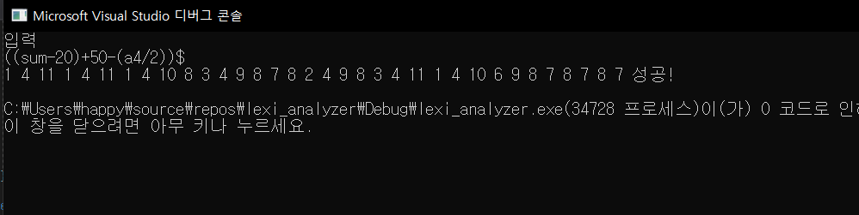

**예제 8:** 숫자다음에 문자가 나올 시 에러 출력 후 종료된다.

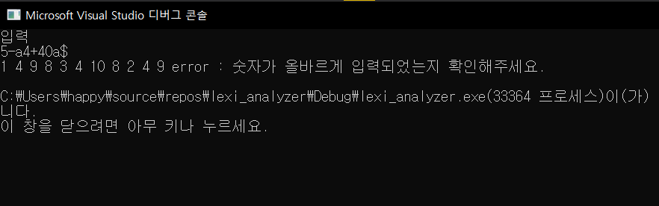

**예제 9:** 여는 괄호의 개수 닫는 괄호의 개수가 일치하므로 성공 메시지가 출력된다.

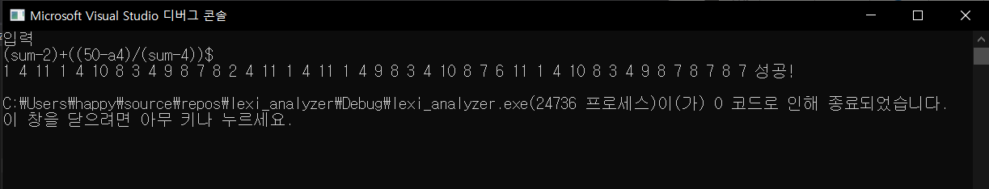

**예제 10:** 여는 괄호가 연속 2개 나와도 닫는 괄호의 개수가 2개로 맞게 닫히면 성공한다.

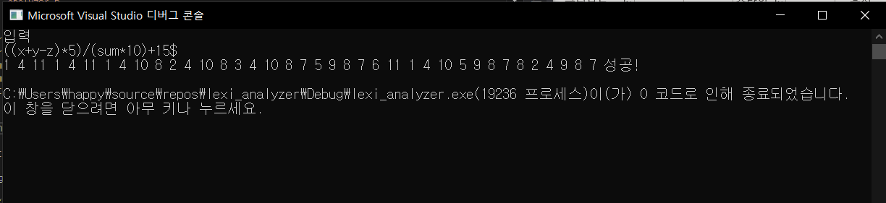

**예제 11:** 연산자가 2번 연속 나오면 에러 메시지를 출력한다.

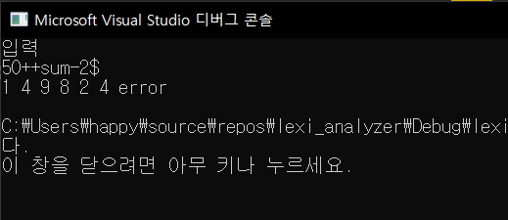

**예제 12: 숫자 다음에 문자가 이어서 입력되었으므로 숫자를 확인하라는 에러메세지를 출력한다.**

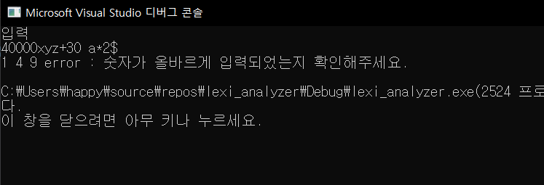

**예제 13:** a와 50이 띄어쓰기로 분리 되어서 에러 메세지가 출력된다. 🡪 띄어쓰기를 하지 않아도 자동으로 토큰 분리가 되도록 코드를 구현했기 때문이다.

